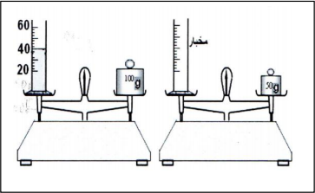
الشكل 1
₁v
₂v
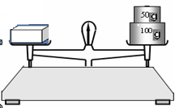
الشكل 2

الوضعية الأولى (6 ن) : : حــول ما يلي
10 kg = g | 45 m = cm
2,3 g = kg | 521 dm = km
5 cg = mg | 45 m³ = cm³
25 kg = q | 5 dl = l
t = kg1 | 0.45 l = dm³
213.5 m³ = hm³ | 12 ml = cm³

الوضعية الثانية (6 ن) :
- أرادت سعاد أن تقيس كتلة وحجم معين من الزيت
فقامت باجراء تجربة استعملت فيها وسائل القياس
المناسبة كما هو موضح في الشكل التالي :
- ما هو حجم الزيت ؟
- ما هي كتلة الزيت ؟
- ما هي الكتلة الحجمية للزيت ؟
- هل الزيت يغوص ام يطفو؟ علل اجابتك اذاعلمت
ان الكتلة الحجمية للماء هي ³mc/ g 1= _{الماء}ρ

الوضعية الإدماجية (8 ن) :
- لدى محمد قطعة معدنية على شكل متوازي مستطيلات
طولها 5 cm وعرضها 3 cm وارتفاعها 2 cm
فقام بغمرها في زجاجية قياس الحجم حسب الشكل 1 :
- ما هو اسم هذه الزجاجية ؟
- أحسب حجم القطعة المعدنية بطريقتين
وب cm³ ؟

- لقياس كتلة القطعة المعدنية استعمل محمد الجهاز
المبين في الشكل 2 :
- ما هو اسم الجهاز المبين في الشكل 2 ؟
- استنتج كتلة القطعة المعدنية ؟
- لماذا غاصت القطعة المعدنية في الماء؟ علل اجابتك؟
المتوسطة : هداجي حسين
المستوى : الأولى متوسط

السنة الدراسية : 2018/2019
المدة : ساعة

الفرض الثاني في مادة العلوم الفيزيائية والتكنولوجيا

